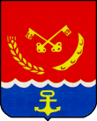

РАЙОННЫЙ СОВЕТ НАРОДНЫХ ДЕПУТАТОВ
МИХАЙЛОВСКОГО РАЙОНА
АМУРСКОЙ ОБЛАСТИ
(шестой созыв)
РЕШЕНИЕ

30.03.2018г. № 7/46
с.Поярково

Информация
по реализации Федерального закона № 119-ФЗ от 01.05.2016г. «Об особенностях предоставления гражданам земельных участков, находящихся в государственной или муниципальной собственности и расположенных на территориях субъектов Российской Федерации, входящих в состав Дальневосточного Федерального округа»

Заслушав и обсудив информацию специалиста сектора по управлению муниципального имущества администрации Михайловского района Гараш С.А. по реализации Федерального закона № 119-ФЗ от 01.05.2016г. «Об особенностях предоставления гражданам земельных участков, находящихся в государственной или муниципальной собственности и расположенных на территориях субъектов Российской Федерации, входящих в состав Дальневосточного Федерального округа», руководствуясь ст. 34 Устава Михайловского района, районный Совет народных депутатов
решил:
1.Принять к сведению информацию специалиста сектора по управлению муниципального имущества администрации Михайловского района Гараш С.А. по реализации Федерального закона № 119-ФЗ от 01.05.2016г. «Об особенностях предоставления гражданам земельных участков, находящихся в государственной или муниципальной собственности и расположенных на территориях субъектов Российской Федерации, входящих в состав Дальневосточного Федерального округа».
2.Настоящее решение вступает в силу со дня его принятия.

Глава Михайловского района С.И.Жуган

Председатель районного Совета Т.Н.Черных

Информация
по реализации Федерального закона № 119-ФЗ от 01.05.2016г. «Об особенностях предоставления гражданам земельных участков, находящихся в государственной или муниципальной собственности и расположенных на территориях субъектов Российской Федерации, входящих в состав Дальневосточного Федерального округа»

Настоящий Федеральный закон регулирует отношения, связанные с предоставлением земельных участков, находящихся в государственной или муниципальной собственности и расположенных на территориях Республики Саха (Якутия), Камчатского края, Приморского края, Хабаровского края, Амурской области, Магаданской области, Сахалинской области, Еврейской автономной области, Чукотского автономного округа, гражданам Российской Федерации
В соответствии с настоящим Федеральным законом гражданину на основании его заявления однократно может быть предоставлен в безвозмездное пользование земельный участок, находящийся в государственной или муниципальной собственности и расположенный на территории Дальневосточного Федерального округа), площадь которого не превышает одного гектара.
Площадь земельного участка, предоставляемого в безвозмездное пользование на основании заявления, поданного несколькими гражданами, исчисляется исходя из расчета не более одного гектара на каждого гражданина.
Земельный участок предоставляется в безвозмездное пользование гражданину в соответствии с настоящим Федеральным законом сроком на пять лет на основании договора безвозмездного пользования земельным участком.
По истечении пяти лет со дня предоставления земельного участка в безвозмездное пользование гражданину по его выбору земельный участок предоставляется ему в аренду, либо в собственность бесплатно.
В федеральной информационной системе для предоставления гражданам земельных участков содержится следующая информация, доступ к которой обеспечивается посредством официального сайта, уполномоченного в области государственной регистрации прав на недвижимое имущество и сделок с ним, кадастрового учета и ведения государственного кадастра недвижимости, в информационно-телекоммуникационной сети "Интернет":
1) о порядке и об условиях предоставления гражданам земельных участков в безвозмездное пользование, аренду, собственность в соответствии с настоящим Федеральным законом;
2) о местоположении границ территорий, земель, зон, которые указаны в границах которых земельные участки не могут быть предоставлены гражданам в безвозмездное пользование в соответствии с настоящим Федеральным законом;
3) о местоположении границ земельных участков, которые не могут быть предоставлены гражданам в безвозмездное пользование в соответствии с настоящим Федеральным законом;
4) о земельных участках, которые принадлежат гражданам, юридическим лицам и (или) на которых расположены принадлежащие гражданам, юридическим лицам объекты недвижимости и права на которые не зарегистрированы в Едином государственном реестре прав на недвижимое имущество и сделок с ним;
5) о местоположении границ зон с особыми условиями использования территории, охотничьих угодий, территорий объектов культурного наследия (памятников истории и культуры) народов Российской Федерации;
6) о поступлении заявления гражданина о предоставлении земельного участка в безвозмездное пользование;
7) о местоположении границ земельного участка, образуемого в соответствии со схемой размещения земельного участка на кадастровой карте, предназначенной для использования неограниченным кругом лиц (далее - публичная кадастровая карта);
8) о местоположении границ земельного участка, сведения о котором внесены в государственный кадастр недвижимости и о предоставлении которого гражданином подано заявление о предоставлении в безвозмездное пользование;
9) о выбранных гражданином виде или видах разрешенного использования земельного участка, предоставленного гражданину в безвозмездное пользование.
Земельный участок предоставляется в безвозмездное пользование на основании заявления гражданина о предоставлении земельного участка в безвозмездное пользование, в котором указываются:
1) фамилия, имя и (при наличии) отчество, место жительства гражданина, подавшего заявление о предоставлении земельного участка в безвозмездное пользование (далее также - заявитель);
2) страховой номер индивидуального лицевого счета гражданина в системе обязательного пенсионного страхования;
3) кадастровый номер земельного участка, заявление о предоставлении которого в безвозмездное пользование подано (далее - испрашиваемый земельный участок), за исключением случаев, если земельный участок предстоит образовать;
4) площадь испрашиваемого земельного участка;
5) кадастровый номер земельного участка или кадастровые номера земельных участков, из которых в соответствии со схемой размещения земельного участка предусмотрено образование испрашиваемого земельного участка, в случае, если сведения о таких земельных участках внесены в государственный кадастр недвижимости;
6) почтовый адрес и (или) адрес электронной почты для связи с заявителем;
7) способ направления заявителю проекта договора о безвозмездном пользовании земельным участком, иных документов, направление которых предусмотрено настоящим Федеральным законом (лично, по почтовому адресу, адресу электронной почты или с использованием информационной системы).
2. К заявлению о предоставлении земельного участка в безвозмездное пользование прилагаются:
1) копия документа, удостоверяющего личность заявителя;
2) схема размещения земельного участка в случае, если испрашиваемый земельный участок предстоит образовать. Схема размещения земельного участка представляет собой изображение границ образуемого земельного участка на публичной кадастровой карте или кадастровом плане территории. В схеме размещения земельного участка указывается площадь образуемого земельного участка. Подготовка схемы размещения земельного участка осуществляется на публичной кадастровой карте в форме электронного документа с использованием информационной системы либо на кадастровом плане территории в форме документа на бумажном носителе;
3) документ, подтверждающий полномочия представителя заявителя в случае, если с заявлением о предоставлении земельного участка в безвозмездное пользование обращается представитель заявителя.
3. С заявлением о предоставлении земельного участка в безвозмездное пользование могут обратиться не более десяти граждан. В этом случае в заявлении о предоставлении земельного участка в безвозмездное пользование указываются фамилия, имя и (при наличии) отчество, место жительства каждого заявителя, страховые номера индивидуальных лицевых счетов всех заявителей в системе обязательного пенсионного страхования и к указанному заявлению прилагаются копии документов, удостоверяющих личность каждого заявителя.
4. Истребование у гражданина документов, не предусмотренных настоящей статьей, не допускается.
Земельный участок может использоваться гражданином, которому он предоставлен в безвозмездное пользование, для осуществления любой не запрещенной федеральным законом деятельности при соблюдении условий.
Разрешенное использование земельного участка, установленное до даты предоставления земельного участка гражданину в безвозмездное пользование, не является препятствием для выбора таким гражданином иного вида или иных видов разрешенного использования земельного участка. При этом принятие решения об изменении вида разрешенного использования земельного участка не требуется.
В срок не позднее одного года со дня заключения договора безвозмездного пользования земельным участком гражданин направляет в уполномоченный орган уведомление о выбранных им виде или видах разрешенного использования такого земельного участка. В случае, если договор безвозмездного пользования земельным участком заключен с несколькими гражданами, в уполномоченный орган направляется одно указанное уведомление, подписанное всеми гражданами или их представителями.
В срок не позднее трех месяцев после истечения трех лет со дня заключения договора безвозмездного пользования земельным участком гражданин представляет в уполномоченный орган декларацию об использовании земельного участка по форме, утвержденной федеральным органом исполнительной власти, осуществляющим на территории Дальневосточного федерального округа функции по координации деятельности по реализации государственных программ и федеральных целевых программ. Указанная декларация подается или направляется в уполномоченный орган гражданином по его выбору лично или посредством почтовой связи на бумажном носителе либо в форме электронного документа с использованием информационной системы. Указанная декларация также может быть подана гражданином через орган регистрации прав. В случае, если договор безвозмездного пользования земельным участком заключен с несколькими гражданами, указанная декларация представляется одним гражданином.
Непредставление декларации об использовании земельного участка в срок, является основанием для проведения федеральными органами исполнительной власти, осуществляющими государственный земельный надзор, внеплановой проверки соблюдения гражданином требований земельного законодательства.
В случае смерти гражданина, с которым заключен договор безвозмездного пользования земельным участком (в том числе если указанный договор заключен с несколькими гражданами), его права и обязанности по указанному договору переходят к наследнику. Уполномоченный орган не вправе отказать такому наследнику во вступлении в договор на оставшийся срок его действия.
На территории Михайловского района проводится работа по агитации в рамках реализации Федерального закона от 01.05.2016 № 119-ФЗ размещаются информация в средствах массовой информации, на сайте Михайловского района, на сайтах муниципальных образований.
Всего поступило 192 заявления о предоставлении земельных участков в безвозмездное пользование, в том числе от граждан Амурской области – 180 заявлений, других регионов (12 заявлений), а именно
- Нижегородская область 1 заявление;
- Кемеровская область 1 заявление;
- Чувашская область 1 заявление;
- Московская область 2 заявления;
- Хабаровский край – 2 заявления;
- Санкт – Петербург – 3 заявления;
- Чукотско – автономный округ – 1 заявление;
- Челябинская область – 1 заявление;

аннулировано заявление – 40 гражданами,
находиться на рассмотрении – 1;
предоставлено решение уполномоченного органа об отказе в предоставлении земельного участка – 1:
на подписи у гражданина – 1:
принято решение уполномоченного органа о предоставлении ЗУ – 4:
всего на территории Михайловского района предоставлено гражданам: 145 договоров, на площади 258,8 га.

Приложение: прилагается на 4 л., в 1 экз.

Глава Михайловского района С.И. Жуган

С.А. Гараш
4-13-42

5 шагов для получения гектара земли на Дальнем Востоке безплатно
С 2016 года любой гражданин РФ сможет единожды стать обладателем бесплатного гектара земли в любом регионе Дальневосточного федерального округа.
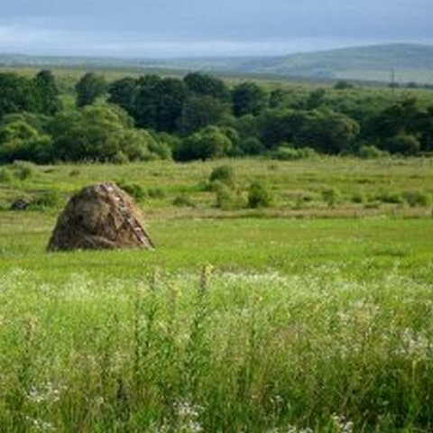
При этом семье из двух человек полагается 2 гектара, из трех человек — три и т. д. Власти уверяют, что получить «дальневосточный гектар» не составит труда: 5 шагов на специальном интернет-сайте займут буквально 15 минут. Кому положен бесплатный гектар на Дальнем Востоке, каковы условия его получения, использования, перехода в собственность и как оформить его на себя — читайте далее.

Кому положен бесплатный гектар земли на Дальнем Востоке
В начале сентября законопроект о так называемом «дальневосточном гектаре» Минвостокразвития и Минэкономразвития передали в Правительство РФ, затем он поступит в Госдуму. Закон планируется принять до конца года. Тогда с 2016 года каждый желающий раз в жизни сможет бесплатно получить земельный участок в 1 гектар на территории любого из девяти регионов Дальневосточного федерального округа. Согласно инициативе, будущий обладатель гектара имеет право проживать в любой точке России и не обязан переезжать на ПМЖ на Дальний Восток. При этом наделы будут выдавать только гражданам РФ — засилье иностранцев макрорегиону не грозит.
В то же время для россиян нет ограничений в оформлении бесплатного земельного участка на Дальнем Востоке. То есть гектар положен всем без исключения, вне зависимости от материального или социального статуса. При этом семья из двух человек сможет взять два гектара, из трех — три и т. д.
По данным ВЦИОМ, инициатива о «дальневосточном гектаре» существенно заинтересовала россиян. Каждый пятый гражданин РФ, или около 30 миллионов человек готовы участвовать в программе и даже переехать на Дальний Восток. Среди таковых больше 18-24-летних молодых людей. Более 60% проголосовавших уверены, что нововведение положительно скажется на уровне жизни в округе.
В общей сложности земельный фонд ДФО насчитывает более 600 миллионов гектаров. Физ- и юрлица на сегодняшний день используют лишь 2 миллиона. По оценкам специалистов, под проживание и хозосвоение подходят 147 миллионов гектаров свободных земель. Таким образом, участки достанутся всем россиянам — на январь 2015 года Росстат зафиксировал в стране чуть более 146 миллионов жителей.

Условия получения, использования и перехода в собственность «дальневосточного гектара»
Бесплатный гектар земли на Дальнем Востоке власти РФ планируют предоставлять гражданам в безвозмездное пользование на 5 лет. За это время его нужно освоить, не переезжая в обязательном порядке на ПМЖ в ДФО. Также в течение пяти лет землю нельзя продавать, дарить или кому-либо передавать. Только по истечении 5-летнего срока использования участка по указанному в договоре назначению получится оформить его в собственность. В противном случае государство изымет надел.
При этом, что делать на бесплатной земле, россияне станут решать самостоятельно. Требованием будет лишь законность деятельности. Например, можно построить дом, открыть бизнес или сельское хозяйство. Это значит, что через 5 лет на новостройку должны иметься зарегистрированные права на объект капстроительства. После получения в собственность гектар по-прежнему нельзя будет продать иностранцам или лицам без гражданства.
Разработчики законопроекта полагают, что наибольший спрос придется на южные регионы. Под сельское хозяйство и производство — Хабаровский край, Амурская область и Еврейская автономная область. Под туризм и рекреационные зоны — Камчатка, Сахалин, Приморье.
Кроме того, местонахождение участков ограничат 10 километрами от городов с 50-300-тысячным населением (14 городов), 20 километрами — с населением более 300 тысяч человек (Владивосток, Хабаровск). Не получится стать обладателем надела под дорогами, трубопроводами, ЛЭП, в особо охраняемых зонах, месторождениях полезных ископаемых, Минобороны. Причем земли намерены выдавать по упрощенной схеме, без кадастровых работ и вынесения границ на местность.

Как оформить на себя бесплатный гектар земли Дальневосточного федерального округа
Оформлять бесплатные земельные участки россияне смогут дистанционно, не приезжая на Дальний Восток. Для этого власти создадут специальный интернет-сервис. Сайт позволит пользователю сформировать будущий надел, зарезервировать и отследить составление документов. То есть гражданина не станут ограничивать в выборе и предлагать уже готовые участки. Что исключит коррупцию и заявки нескольких человек на один и тот же надел. В случае отсутствия доступа в Интернет россиян примут в любом МФЦ.
В целом получить «дальневосточный гектар» бесплатно можно будет в 5 шагов, четыре из которых займут 15 минут на сайте.
- 1-й шаг. Регистрация на портале госуслуг (www.gosuslugi.ru).
- 2-й шаг. Вход в личный кабинет на ресурсе «дальневосточного гектара» (надальнийвосток.рф) через выданные логин и пароль.
- 3-й шаг. Выбор границ будущего земельного участка на публичной кадастровой карте и его подтверждение.
- 4-й шаг. Проверка сгенерированного электронного заявления, подтверждение отправки в уполномоченное ведомство и ожидание ответа. После получения заявки госорган поставит надел на учет, выпустит распоряжение о его передаче в безвозмездное пользование и пришлет договор в личный кабинет заявителя на сайте. За 7 дней землю проверят на наличие прав третьих лиц. Если таковые есть, то заявителя попросят изменить границы участка. Постановка на кадастровый учет займет до 5 дней.
- 5-й шаг. Подписание договора безвозмездного пользования земельным участком — не дольше 10 дней. Все оформление по законопроекту ограничено 30 днями.
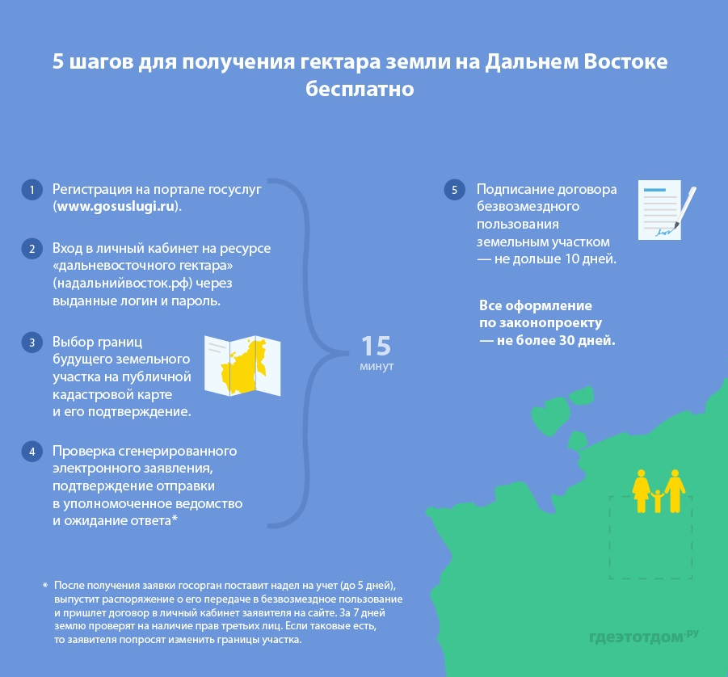

«Почта Банк» и Фонд развития Дальнего Востока запустили программу льготного кредитования получателей «дальневосточного гектара»
На Дальнем Востоке началось льготное кредитование получателей «дальневосточного гектара». Программа запущена Фондом развития Дальнего Востока (ФРДВ) совместно с «Почта Банком».

Заявки на кредит принимаются и рассматриваются в режиме онлайн на сайтах «Почта Банка», ФРДВ, Агентства по развитию человеческого капитала (АРЧК).

Кредиты доступны гражданам, которые подали заявку на гектар на сайте НаДальнийВосток.рф и уже оформили договор безвозмездного пользования.

Ставка по кредитам от 8,5 - 10,5% годовых и зависит от результатов скоринговой оценки заемщика.

Сумма кредита - от 3 до 600 тысяч рублей.
Сроки кредитования - от 6 до 60 месяцев.

После одобрения заявки «Почта Банком» в течение 30 календарных дней гражданин может обратиться в магазины-партнеры банка и выбрать любые товары в рамках лимита. Все расчеты проводятся в безналичной форме.

В проекте участвуют магазины, предлагающие широкий выбор различных видов оборудования, электроинструмента, автотехники, строительных материалов (кирпич, пенно - и газоблоки, окна, двери). Также, к программе льготного кредитования уже присоединились компании, оказывающие услуги по строительству домов.

Ассортимент доступных товаров и перечень поставщиков доступны на официальном сайте программы и будут расширяться. В настоящее время «Почта Банк» ведет переговоры с несколькими десятками компаний из разных регионов Дальнего Востока, желающих присоединиться к программе.

Напомним, любой гражданин России с 1 февраля может получить в безвозмездное пользование участок на Дальнем Востоке. Согласно закону, земельный участок предоставляется на 5 лет на основании договора безвозмездного пользования. По истечении 5 лет освоенный участок можно получить в собственность или в долгосрочную аренду.

